2.2 ПРОЕКТ « Графіки і функції в нашому житті»
Автор навчального проекту: Загумна Т.М.
Творча назва:ГРАФІКИ І ФУНКЦІЇ В НАШОМУ ЖИТТІ
Зміст
1 Основні питання:
2 Стислий опис:
3 Кінцевий продукт
4 Навчальні предмет(и):
5 Навчальна тема проекту
6 Класи:
7 Навчальні цілі та очікувані результати навчання
8 План проведення проекту:
9Діяльність учнів:
10 Оцінювання знань та вмінь учнів:
11 Приклад продукту проектної діяльності учнів
12 Дидактичні матеріали:
13Методичні матеріали:
14Вхідні знання та навички:
15 Ресурси
Основні питання:

Ключове питання:
Для чого нам потрібні функції?

Тематичні питання:
1.Що можна дізнатися за допомогою функції?
2.Про що може розповісти графік функції?
3.Як поняття «функція» проявляється в нашому житті?

Змістові питання:
- Що називають функцією?
- Які існують способи задання функції?
- Що називають областю визначення, областю значення функції?
- Які функції називають зростаючими, спадними?
- Які функції називають парними, непарними?

Стислий опис:
Проект "Функції в нашому житті" присвячений важливому поняттю сучасної математики функціональній залежності. Вивчення функцій, їх поведінки та побудова їх графіків є важливим розділом шкільного курсу математики, оскільки знання побудови графіків часто допомагає вирішувати складні завдання, а інколи є єдиним засобом їх вирішення. Вміння будувати графіки функцій викликає великий інтерес в учнів. В процесі роботи над проектом в учнів розвивається абстрактне мислення і просторова уява. Матеріал проекту являє собою пізнавальний інтерес для учнів і може застосовуватися для різних груп школярів внаслідок своєї узагальненості та практичної спрямованості.

Кінцевий продукт :
В результаті роботи над проектом учні:
- узагальнять знання поняття функції ;
- проведуть досліди застосування функції в житті;
- будуть збирати, аналізувати і застосовувати власні отримані знання на практиці;
- створять презентацію, публікацію своєї роботи в проекті;
- будуть представляти результати своєї роботи з використанням інформаційних технологій.

Навчальні предмет: алгебра, фізика, біологія
Навчальна тема проекту: «Числові функції, їх властивості та графіки»
Клас:10

План проведення проекту:
Проект розрахований на 6 уроків.
1 урок: поділ на групи (історики, дослідники, математики , знавцы народознавства), визначення теми, мети та завдань дослідження, розробка плану дослідження;
2 – 3 урок: самостійна робота в групах, створення бази з найбільш важливими джерелами інформації;
4 урок: проміжне тестування, бесіда, спостереження зо ходом діяльності учнів;
5 – 6 урок: оформлення результатів дослідження, презентація результатів на підсумковому уроці.

Діяльність учнів:
Учні ознайомлюються з учительською презентацією, що містить ключові питання проекту, запрошення до роботи в проекту. Якщо учень зацікавлюється проектом, то він заповнює анкету учасника (прізвище, ім’я, клас, в якій групі хоче працювати, якими програмними засобами навчального призначення володіє).

Учні поділяються на групи, отримують певні завдання.
Група істориків: учні здійснюють пошук в Інтернеті; знаходять відомості розвитку поняття функції.
Група дослідників: досліджують практичне застосування функції у житті.
Група математиків: описують як досліджувати функцію, різні способи задання функції.
Група «знавці народознавства» доспіджують зв'язок народної творчості з функціональною залежністю.
Група «Гумористи»
Результат проекту подається у вигляді презентації (підсумкового продукту), для створення яких учні обговорюють матеріал, що буде там розміщено, уточнюють джерела інформації.
Представники кожної робочої групи готують матеріал для розміщення його на сторінках підсумкового продукту, підбирають відповідні фотографії та картинки.
Підсумковий продукт проекту демонструється під час захисту проекту та коментується учнями.

Тема: Захист проекту « Графіки і функції в нашому житті»
Мета уроку: поглибити та систематизувати знання учнів з теми «Функції, їхні властивості та графіки», розвивати самостійність мислення, вчити об’єктивно оцінювати себе і коригувати свою діяльність та інших учнів в ході виконання проректу;формувати в учнів вміння здійснювати вибір навчально – пізнавального завдання; вміння осмислювати й використовувати інформацію з різних джерел; вміння співпрацювати в групах, проявляти ініціативу; робити висновки, виховувати спостережливість, науковий підхід , та любов до математики.
Вид уроку: урок-проект
Хід уроку:
- Вступне слово учителя.
Добрий день діти. Ми з вами завершуємо вивчати тему « Функції, їхні властивості та графіки».На початку вивчення теми я запропонувала вам створити проект «Графіки і функції в нашому житті». Ви підтримали мене. В процесі роботи над проектом ми зустрічались з труднощами, але спільними зусиллями ми змогли їх подолати. На мій погляд ми виконали велику роботу. Багато з того що ми зробили не можна зустріти в готовій формі ні в підручниках, ні в літературі. Сьогодні ми з вами вияснимо чи сподобалась вам така форма роботи, чи допомогла вона вам вивчати математику, чи розширила ваш математичний кругозір.
Отже, тема сьогоднішнього уроку «Графіки та функції в нашому житті».
Наука невичерпна, але цим вона і цікава. Кожна галузь знань: фізика, хімія, біологія, соціологія, лінгвістика та багато інших має свої об’єкти вивчення, встановлює властивості і, що дуже важливо, взаємозв’язки цих об’єктів.
Функції – математичні портрети стійких закономірностей природи. Функції дозволяють сприймати залежність різних величин як живий, процес, що змінюється. Людина , яка добре володіє поняттям функції, здатна бачити процес взаємов’язку явищ оточуючого світу в динаміці. Це допомагає проникати в саму суть фізичних явлищ, заданих аналітично, дозволяє розв’язувати складні задачі графічно, здійснювати перехід від формули до функціональної залежності.
В різних науках і областях людської діяльності виникають кількісні співвідношения, і математика вивчає їх у вигляді властивостей чисел. Математика рзглядає абстрактні змінні величини і, вивчє різні закони їхніх взаємозвязків, які на математичній мові називаються функціональними залежностями, або функціями.
Спостерігаючи за різними процесами і явищами, ми стараємося знайти закономірності. Часто вони виявляються однаковими для широкого кола подій. Спільною виявляється і математична модель, побудована на основі цих закономірностей.
Функція – це одне із основних загальнонаукових и математичних понять , які виражають залежність між змінними величинами.
Математичні формули – це лише зручні символи для викладення ідей і методів математики.
Всім відомо , що без математики не існує жодна наука. як сказав К.Ф.Гаусс: «Математика – цариця наук». Дійсно, її значення і застосування в фізиці, хімії, біології, економіці, географії, інформатиці, логистиці і інших науках важко переоцінити. В них вона - необхідний інструмент, без якого існування цих наук було б неможливе.
Мета сьогоднішнього уроку - показати деякі приклади нестандартного погляду на застосування математичних понять і функцій в оточуючому нас світі.
Більшість математичних понять пройшли довгий шлях развитку. Складний шлях пройшло і поняття функції. Дослідженням цього питання займалась група істориків. Їм слово.

Група істориків.
1 учень. Поняття функції пустило коріння ще в ті далекі часи , коли люди впеше зрозуміли, що явища які їх оточують взаємозв’язані. Вони ще не вміли рахувати, але вже знали, що чим більше оленsd вдасться вбити на полюванні, тим довше плем’я будет позбавлене від голоду; чим довше горить багаття, тим тепліше буде в пещері . З развитком скотарства, землеробства, ремесел зросла кількість відомих людям залежностей між величинами.
Ідея залежноості деяких величин належить давньонегрецькій науці. Там величини мали геометричну природу.
Графічне зображення широко використовували Г.Галілей (1564-1642), П.Ферма (1601-1665), Р.Декарт (1569-1650), який ввів поняття змінної величини.

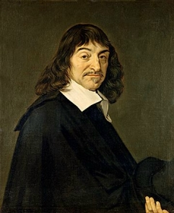

2 учень. Розвиток механіки і техніки вимагав введення поняття функції. Сам термін «функція» виник тільки в 1664 р. в працях німецького вченого Лейбніца. Але Лейбніц все-таки залишивсяся в сфері геометрических уявлень.
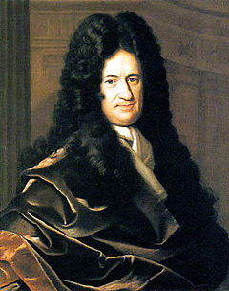
3 учень. Тільки учень Лейбніца Бернулі в 1718 г. дав означення функції, вільне від геометриних образів: «Функцією змінної величини називається кількість, утворена яким загодно способом із цієї змінної величинсталих»
. 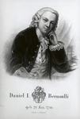
4 учень. Наступним кроком в розвитку поняття функції зробив геніальний учень Бернулі - академік Леонард Еейлер у 1755р. Він визначає функцію так: «Величини, які залежать від інших так, що із зміною других змінюються перші, прийнято називати функціями».

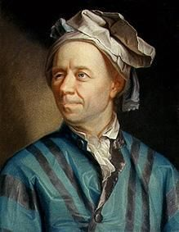

1 учень. Може виникнути питання: чому ми позначаємо функцію символом, і коли він появився. Цей символ винайшов в 1733 г. французський математик Клеро. А появився цей символ, коли формировався загальний підхід до поняття функції, коли виникла потреба позначати «функції взагалі».

1 учень. Функція – одне із основних математичних і загальнонаукових понять. Воно зіграло і по цей час відіграє велику роль в пізнанні реального світу.

Учитель: Давайте згадаємо поняття функції, її основні властивості. Учні вашого класу опрацювали підручники 7,8,9,10 класів по темі «Функція». Їм слово.
група математиків.
1 ученик. Поняття функції вводиться в шкільному курсі математики в 7 класі. Давайте перенесемося з вами в 7 клас і згадаємо, що таке функція Уявіть собі, що перед вами не екран , а аеропорт, а це не калюжі, а множини: Х – пасажири, У – місця в літаку. Нехай пасажири сідають так: мама (т) займає крісло № 1, дитина (r) – крісло № 2, батько (p) – крісло № 3, дядько (d) - № 4, тітка (t) - № 6 (рис. 1).

1 2
3
4 5
6 7 77
Х
У

Рис. 1

Неважливо, що частина крісел осталась незайнятою. Головне те, що кожному пасажиру (кожному елементу хХ) дісталось одне місце (поставлено у відповідність єдиний елемент у У), тобто єдиний елемент множини У.
Обставини змінились, і маму просять взяти на руки дитину. Отримали таку картину (рис. 2). Всерівно, це функція, так як виконується умова : кожному элементу множини Х поставлено у відповідність єдиний елемент множини У.

m
p
r
d
t
1 2
3
4 5
6 7 77
Х
У

Рис 2

В цьому літаку летить дуже «крутий» дядечко, який хоче в одно крісло сісти, а на другое викласти ноги. Така відповідність не є функцією.,оскільки одному дядечку (одному елементу х з мнохини Х) буде відповідати два крісла(два елементи у з множиниУ)

2 учень. Перейдем до більш серйозного етапу уроку. Давайте згадаємо означення функції і її властивості.
Числовою функцією називається відповідність, при якій кожному числу х із заданої множини у відповідність ставиться єдине число у.
Позначається: у = f(х), где х — незалежна змінна (аргумент функції), у — залежна змінна (функція),
Множина значень х називається областю визначення функції (позначається D).
Множина значень у називається областю значень функції (позначається Е).
Графіком функції називається множина точок площини з координатами (x,f(x))
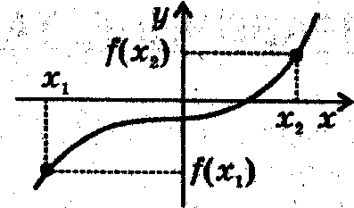

СПОСОБИ ЗАДАННЯ ФУНКЦіЙ
• Табличний спосіб: функція задається за допомогою таблиці.
х | 1 | 2 | 8 | 4 | 5
У | 2 | 4 | 6 | 8 | 10

• Аналітичний спосіб: функція задається за допомогою математичної формули.
Приклад: у == х²
• Описовийй спосіб: функція задається словесним описом.
• Графічний спосіб: функція задається за допомогою графіка. 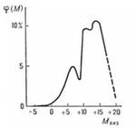

ОСНОВНІ ВЛАСТИВОСТІ ФУНКЦІЙ
ПАРНІСТЬ І НЕПАРНІСТЬ
Функція называється парною, якщо:
- область визначенняя функції симетрична відносно нуля,
- для будь-якого х из області визначення f(-x) = f(x).

у
х

Приклад: f(x) = x² + 2
f(-x) = (-x)² + 2 = x² + 2 = f(x) – функція парна

Функція називається непарною, якщо:
- область визначення функції симетрична відносно нуля
- для будь-якого х из області визначення f(-x) = - f(x).
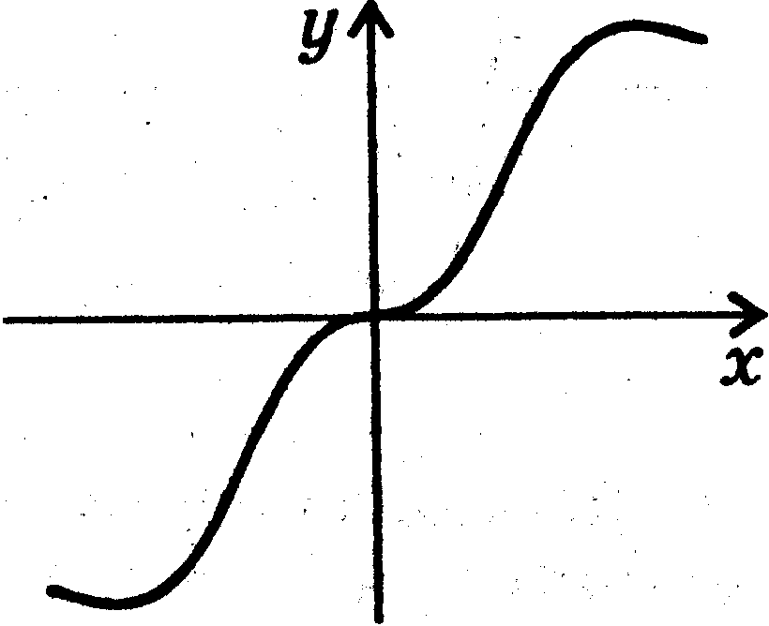

Приклад: f(x) = 2x – x³
f(-x) = 2(-x) – (-x)³ = -2x + x³ = -(2x – x³) = -f(x) – функція непарна.

Графік парної функції симетричний відносно осі у
Графік непарної функції симетричний відносноно початку координат
Багато функцій є ні парними, ні непарними.
Ось приклад графіка функції, що є ні парною, ні непарною
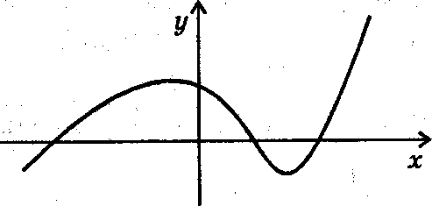

ПЕРІОДИЧНІСТЬ
Функція f(х) називається періодичною з періодом Т > 0, якщо для будь-якого х из області визначення значення x + T і x – T також належать області визначення
f(х + Т) = f(x – T) = f(x) .
При цьому будь-яке число виду Tn, де nN, є періодом цієї функції.

Графік періодичної функції складається з необмеженої кількості однакових фрагментів , що повторюються. Щоб побудувати графік періодичної функції, будують фрагмент графіка на будь-якому відрізку довжиною Т (наприклад [0; Т]), потім виконують паралельне перенесення фрагменту графіка на Т, 2Т, ЗТ и т.д. вздовж осі х (вправо і вліво).
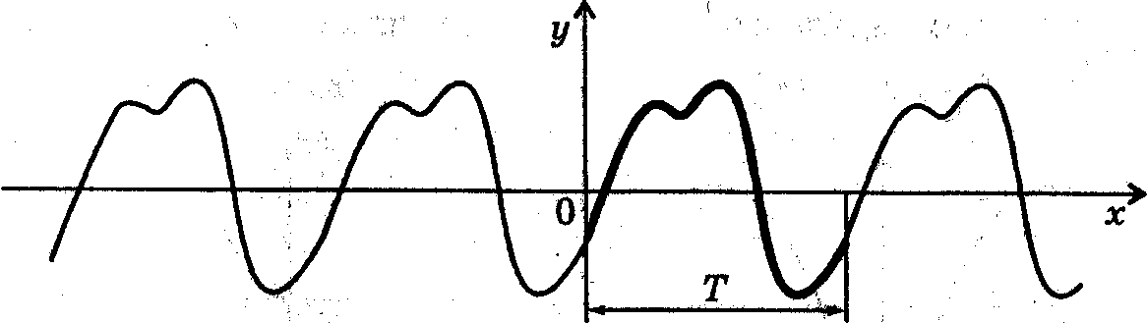

НУЛІ ФУНКЦІЇ
Нулем функції у = f (х) називається таке значення аргумента х₀, при якому функція дорівнює 0: f(x_{o})= 0.
В нулі функції її графік має спільну точку з віссю X
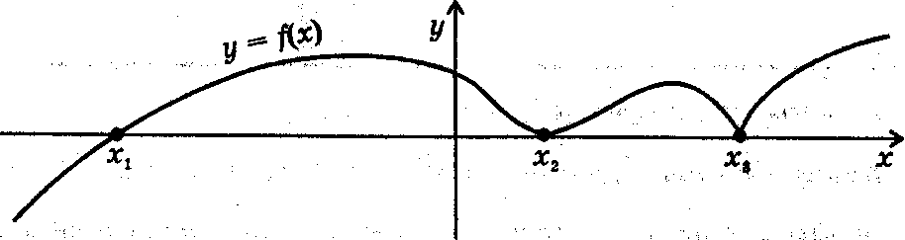

х₁, х₂, х₃ — нулі функции у = f(x)

ПРОМіЖКИ ЗРОСТАННЯ І СПАДАННЯ
Функція у = f (х) називається зростаючою на інтервалі (а; b), якщо для будь-яких х₁ і х₂ із цього інтервала таких, що якщо x₁ < х₂, правильна нерівість f(x₁) < f(x₂)
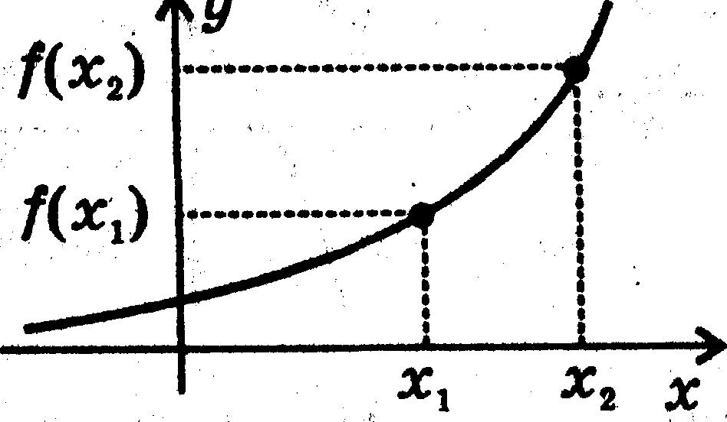

Функція у = f (х) називається спадною на интервалі (а; b), якщо для будь-яких х₁ і х₂ із цього інтервала таких, що якщо x₁ < х₂, то правильна нерівість f(x₁) < f(x₂)

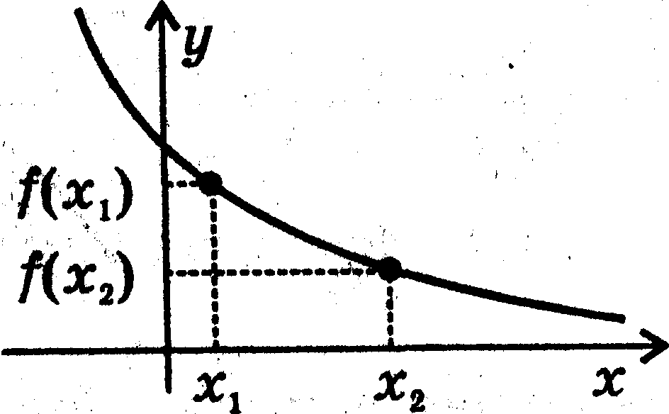

І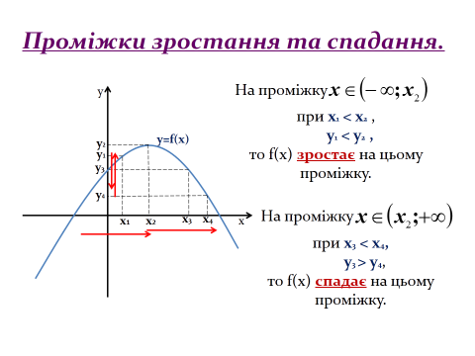
А тепер розглянемо побудову графіків функцій за допомогою геометричних перетворень
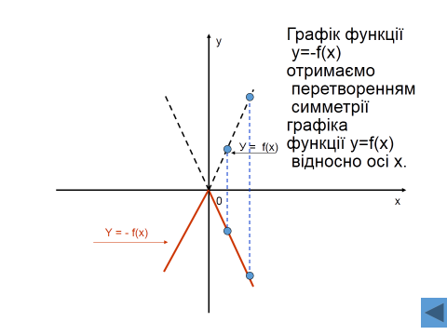
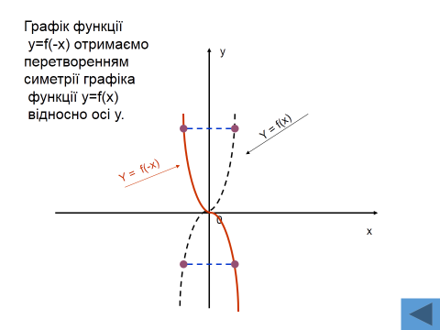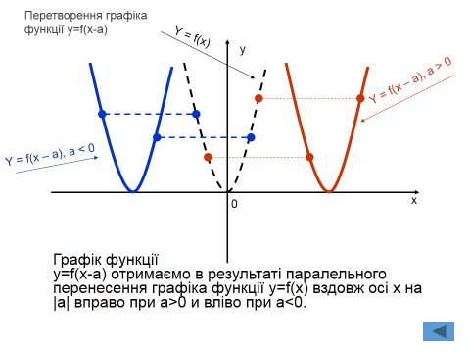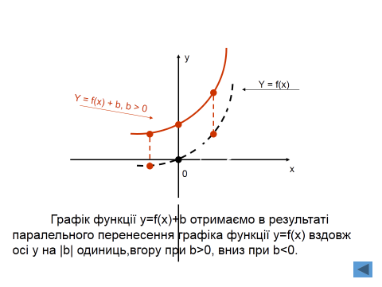

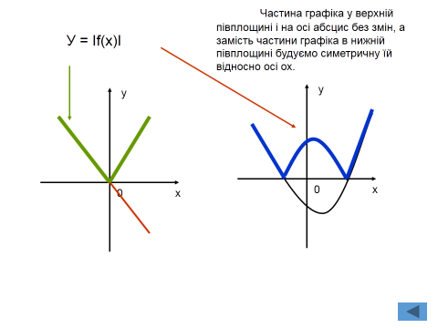

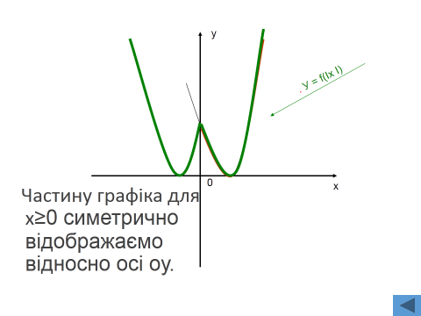

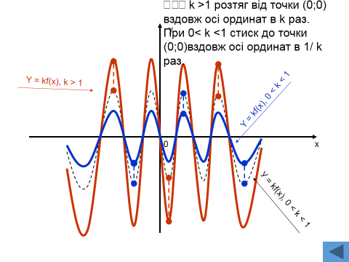

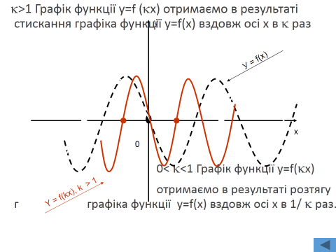

Учитель: група математиків сформулювала сучасне означення функції і її властивості. Метою нашого уроку є не тільки узагальнення знань про функції і їх властивості, але й необхідно розглянути деякі природні і суспільні явища як функції, дослідити їх і наочно проілюструвати характерні їх властивості. Це завдання ви отримали раніше і сьогодні на уроці ви прозвітуєте про виконану роботу
Дослідники-фізики
1 учень. Перед нами стояло питання: яким способом краще задати функцію?
Можна задавати функцію табличним способом. Виписують в ряд декілька значень аргумента, а нижче розміщують відповідні значення функції.
За прикладом табличного задання функції ми звернемося до «енциклопедії домашнього господподарства».
Переріз провідника (мм²) | 0,75 | 1 | 1,5 | 2,5
Допустимий струм (А) | 13 | 15 | 20 | 27

Перед нами таблиця, в якій вказані допустимі струми для провідників в залежності від площі перерізу. За даними таблиці можна побудувати графік. Це графічний спосіб задання функції. Він дає зорову і наглядну інформацію про функцію. Виразна «картинка» вмить роскаже про характерні особливості і поведінку функції.
Справа в тому , що провідник розіргрівається , коли по ньому тече струм. Розігрів прямопропорційний квадрату сили струму і оберненопропорційний площі перерізу провідника. Збільшивши струм в провіднику в 2 рази, ми повинні в 4 раза збільшити переріз провідників , щоб не було перегріву.
Так ми приходимо до формульного задання функції - струм пропорційний кореню квадратному площі перерізу провідника
Замість таблиці в «Енциклопедії домашнього господарства» можна було б помістити лише цю коротку формулу: вона, як легко переконатися, відповідає табличним даним, а незначні розбіжності можна ліквідувати ціною деякого її ускладнення. Але!.. Домашній майстер навряд чи прийме таку заміну. Це і зрозуміло, так як таблиця дає готові рекомендації на всі випадки життєвої практики, а формула ще вимагає обчислень. Це наглядніше видно на графіку.

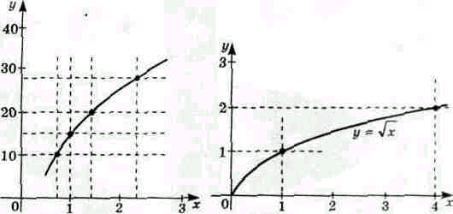
Рис. 14

А як поступить математик? Звичайно , він надасть перевагу формулі. В формульному поданні функції легше піддаються дослідженню математичними методами. Можна зробити висновок що кожний спосіб задання функції може бути найкращим в певній ситуації

2 учень.
У фізиці поняття "функція" використовується для дослідження і опису різних залежностей фізичних величин, в тому ж числі всіх фізичних законів у фізиці
Звичайно, всі функціональні залежності у фізиці , ми не зможемо розглянути , тому ми вибрали, на наш погляд, найбільш яскравий приклад. «У скільки разів виграєш в силі, у стільки ж разів програєш у відстанні». Так каже золоте правило механіки.
Графік — наочний приклад відомого правила

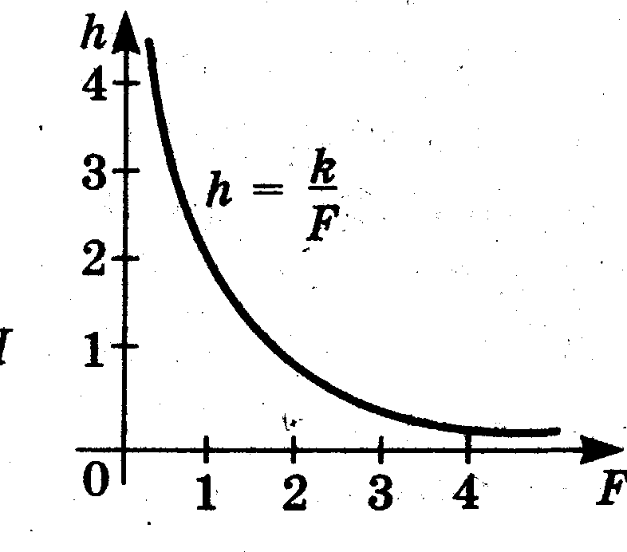
По горизонтальній осі відкладена сила, з якою, наприклад, потрібно тиснути на плече важеля, щоб підняти заданий вантаж на висоту Н; по вертикалі — відстань, яку пройде при цьому точка прикладання сили. Лінія,яка виражає функціональну залежність , називаєтся гіперболою (обернена пропорційність)
.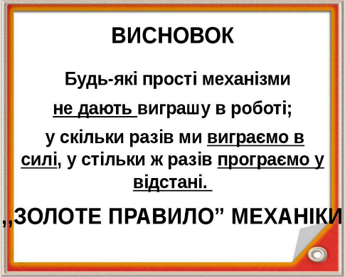

Дослідники-астрономи
Функції в астрономії
Досліджуючи положення планет сонячної системи навколо Сонця німецький астроном І.Е. Боде в 1772 р склав таблицю. Обчислення він виконав за формулою. Як відомо,між Марсом і Юпітером планети не існує. Але за таблицею Боде на даній орбіті повинно знаходитись яке-небудь космічне тіло.І дійсно,після деяких досліджень вченими було відкрито пояс астероїдів. Це був тріумф науки і тріумф математики! 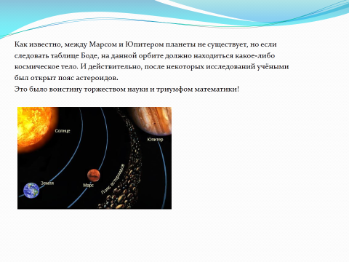
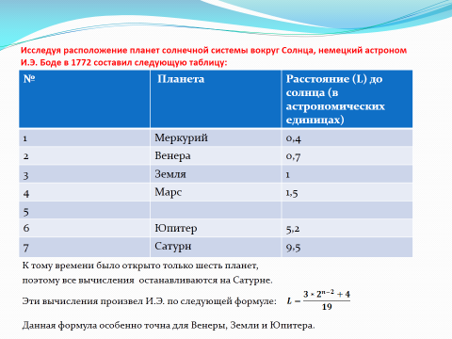
3 учень: Багато хто помічає, що у людей з віком час біжить швидше., Виведемо формулу залежності суб’єктивного сприйняття від об’єктивної швидкості плину часу. Ось ця формула: ,
де v _{c} - суб’єктивна швидкість плину часу,
v _{o} – об’єктивна швидкість плину часу,
Т – час життя, «відпущеного» людині,
t – час, який прожила людина.
Ясно ,що в момент народження t = 0 и v_{с} = v_{о}, а з часом t збільшується, відповідно, дріб зростає і v_{с} возрастает. Покажемо це на графіку.
v_{o}
Субъективная скорость времени
время
v_{o}
Субєктивна швидкість часу
час

АНАЛІТИЧНЕ ЗАДАННЯ ФУНКЦІЇ
Ми дослідили добуток
, де Y – зусилля, Т – час,
(Якщо по плану на виконання роботи відведено багато часу ,початкові зусилля будуть мізерними . По мірі того, як час ,що залишився наблихається до нуля, зусилля зростають до нескінченності)
Виконання перших 90 процентів кожного завдання займає 10 процентов часу, а останні 10 процентів завдання займають 90 процентов часу.
Учитель: Якщо розглядати функцію як залежність між величинами, то чи не можна встановити функціональну залежність в живій природі? Подивимся до яких висновків прийшли дослідники-біологи.
Біологи-дослідники:
1 учень. Досліджуючи закони тваринного світу, ми задумались, чому не буває тварин якої завгодно величини ? Чому, наприклад, немає слонів в три раза большого росту, ніж існуючі, але таких же пропорцій?
2 учень. Відповідь така: якби слон став в три раза більшим, то вага його збільшилась б в 27 разів, як куб лінійного розміру, а площа перерізу кісток а, отже і їх міцність — тільки в 9 разів, як квадрат лінійного розміру. Міцності кісток не хватило б, щоб витримати таку вагу. Такий слон був би розчавленим своєю власною вагою .
3 учень. Міркування строге і переконливе .
Цю строгість і переконливістьсть йому надало знання двох функціональних залежостей. Перша - встановлює відповідність між розмірами подібних тіл і їх об’ємами: об’єм вимірюється як куб розміру. Друга – зв’язує розміри подібних фігур і їх площі: площа змінюється як квадрат рoзміру. Якщо говорити мовою математики, лінійний розмір грає роль незалежної змінної або аргумента, а об’єм і площа є залежними змінними або функціями.

обєм
площа
Лінійний розмір
Лінійний размір

Учень1
Показникова функція в біології

А тепер розглянемо, як зростає популяція бактерій у відповідності з простим життєвим циклом..
Популяція бактерій росте за показниковим законом, або, як кажуть, експоненціально.
Саме здатність бактерій до швидкого розмноження забезпечує їх кількісну перевагу серед живих форм. Якби не було природних причин, що заважали б вибухам кількості бактерій, сумарна маса яких становила б декілька десятків тисяч тонн, а за дві доби показникового зростання маса однієї бактерії перевищила б у декілька разів масу Земної кулі. Наша планета, проте, не перетворилася на суцільну масу мікробів. І це не тільки тому, що бактерії вичерпують поживні речовини, які підтримують їх зростання, а й тому, що при зростанні вони виділяють велику кількість продуктів, токсичних для них самих.
З відкриттям англійським мікробіологом Флемінгом пеніциліну і народженням нової промисловості знати кількість грибків, утворених у процесі розвитку, стало важливо і можливо при використанні виведеної раніше формули.
Звичайно, показниковий закон виконується дуже приблизно в біологічних системах, бо ми маємо тут справу з дуже складними системами
Учень2 За законом показникової функції розмножувалося б все живе на Землі, якби для цього були сприятливі умови, тобто не було природних ворогів і було вдосталь їжі. Доказ тому-поширення Австралії кроликів, яких там раніше не було. Досить було випустити пару особин, як через деякий час їх потомство стало національним лихом.
Учень3 Якби всі макові зерна давали сходи, то через 5 років число "нащадків" однієї рослини дорівнювало б 243 • 10¹⁵ або приблизно 2000 рослин на 1 м суші.
Учень1 Потомство кімнатних мух за літо тільки від однієї самки може скласти 8 • 10¹⁴. Ці мухи важили б кілька мільйонів тонн, а вибудувані в один ланцюжок, вони склали б відстань, більшу, ніж відстань від Землі до Сонця. Потомство пари мух за 2 роки мало б масу, що перевищує масу земної кулі. І тільки завдяки спільноті тварин і рослин, коли збільшення одного виду тягне за собою зростання кількості його ворогів, встановлюється динмічна рівновага в природі.

практиків «Функції в нашому житті
Застосування в медицині
Лікарі виявляють хвороби серця, вивчаючи графіки, отримані за допомогою кардіографа, їх називають кардіограмами.

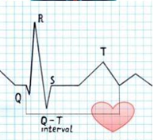

Кардіограма – графік работи серця. Це наглядний приклад функції, заданої графічно. На графіку можна бачити максимум и мінімум, фрагменти лінійної функції, зглажування ліній
Кардіограма серця показує збудження серця і його скорочення. Під час зняття кардіограми до тіла людини прикріплюються спеціальні електроди, завдяки яким кардіограф отримує необхідні дані.
Суть обробки сигналів даного дослідження заключається в тому, щоб діагностувати проблеми в работі серцевих м’язів, використовуючи при цьому різні аналітичні методи. Щоб діагноз бул правильним, перш за все необхідно точно встановити всі особливі ділянки електрокардіограми зубців. Тут в першу чергу дуже важлива точна точка їх початку і кінця. Завдяки цим даним можна обчислити точную ширину, а также амплітуду цих зубців. Саме ці дані дуже важливі для функціонального аналізу даного дослідження.

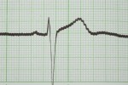
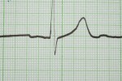

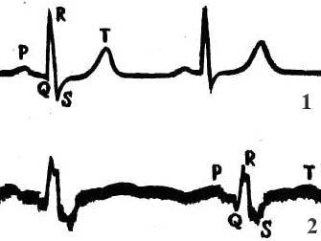
Порівнюючи електрокардіограми здорового (1) і хворого (2) серця, можна побачити чітку різницю між ними і зробити висновок про характер пошкодження серцевого м’язу. Аналізуючи кожну ділянку кардіограми, врач-кардіолог робить висновки і ставить діагноз. йому приходиться досліджувати функцію кардіограми за різними параметрами, порівнювати з еталоном за всіма критеріями, проводити розрахунки, співставляти цифри.

Застосування в сейсмології
Використовуючи покази сейсмографів ( приладів , що безперервно фіксують коливання грунту і будують спеціальні графіки-сейсмограми) геологи можуть передбачити наближення землетрусу або цунамі.

„ Інформаційний бум”.
2-й учень. Нині багато говорять про інформаційний бум. Стверджують, що кількість інформації подвоюється кожні десять років. Зобразимо цей процес у вигляді графіка деякої функції.

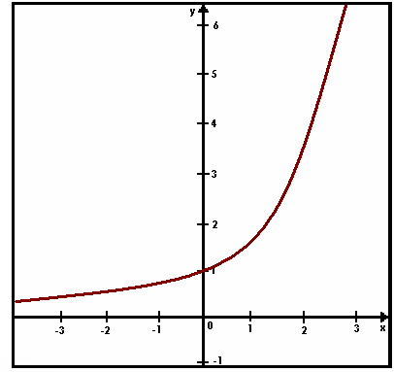

Візьмемо обсяг інформації в деякий початковий рік за 1. Удвічі більший відрізок поставимо над одиничною оцінкою, вважаючи, що оцінка відповідає першому десятку років. Удвічі більший відрізок відповідає другому десятку років, ще вдвічі більший — третьому і т.д. Обрані нами значення аргументу є елементами арифметичної прогресії: 1, 2, З, ... . У той самий час значення функції зростають за законом геометричної прогресії: 2, 4, 8, ... . Подивимося, який був обсяг інформації до року, прийнятого за початковий. По осі абсцис уліво від початку координат відкладатимемо значення функції в порядку зменшення — у 2 рази менше з кожним кроком. Сполучимо всі побудовані точки плавною лінією. Перед нами графік функції. Головна особливість графіка цієї функції — її крутизна. Це Показникова функція –вона зустрічається в описі процесів, у яких швидкість зміни величини пропорційна до самої величини.

ФУНКЦІЇ В ЕКОНОМІЦІ
Найчастіше в економіці використовуються такі функції :

· функція корисності – залежність корисності, тобто результату, ефекту деякої дії від її рівня (інтенсивності) ;
· виробнича функція – залежність результату виробничої діяльності від факторів, що її зумовлюють;
· функція випуску – залежність обсягу виробництва від наявності або споживання ресурсів;
· функція витрат залежність витрат виробництва від обсягу продукції;
· функції попиту, споживання та пропозиції – залежність обсягу попиту, споживання й пропозиції окремих товарів або послуг від різноманітних факторів (наприклад, ціни, доходу тощо ).
РОЗГЛЯНЕМО ПРИКЛАДИ
Приклад 1.( залежність попиту від доходу). Використовуючи залежності попиту y на різні товари від доходу x, можна встановити рівні доходів , за яких починається придбання тих або інших товарів і послуг, та рівні (точки) насичення і для груп товарів першої й другої необхідності. Тільки дуже великі доходи дозволяють купувати товари .,що належать до групи розкошів.Ці залежності описуються функціями Л. Торнквіста .

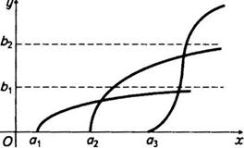

Приклад 2.( залежністьпопиту й пропозиції від ціни). Розглядаючи в одній системі координат криві попиту q = q(p) та пропозиції s = s (p), можна встановити ринкову (рівноважну) ціну даного товару в процесі формування ціни в умовах конкурентного ринку
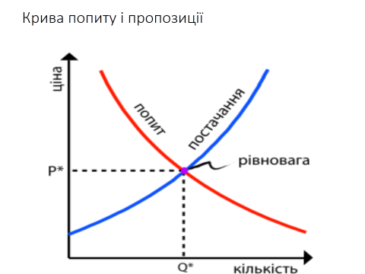

Приклад 3.( функція споживання та лінії бюджетного обмеження). В теорії споживчого попиту на два товари x та y перевага споживача описується кривою байдужості
U ( x, y) = - лінією, вздовж якої корисність двох товарів x і y однакова, і розглядаються бюджетні обмеження (товари, маємо лінію бюджетного обмеження-товар купувати не будуть.витрати споживача не перевищують його доход).
Графіком першої з цих функцій (кривої байдужості) є гіпербола, а графіком другої ( лінії бюджетного обмеження) – пряма

.
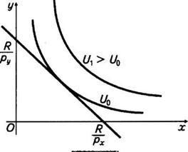

А тепер надамо слово групі « Знавці народознавства»
Вони наочно проілюструють характерні властивості функцій на елементах народної творчості . Адже народна творчість - це також відображення закономірностей , які перевірені багатовіковим досвідом народу.

1 учень. Чи можна встановити зв'язок між основними властивостями функцій та усною народною творчістю? На нашу думку, можна встановити зв'язок між властивостями функцій та деякими прислів’ями. Проілюструємо це на прикладах.
«Вік живи-вік учись» -каже народне прислівя. Зобразимо графіком як збагачується життєвий досвід з часом . Горизонтальна вісь графіка – це час життя, вертикальна –життєвий досвід. Відповідно прислів’ю –ця функція неперервно зростає. Така властивість функції називається монотонним зростанням.
монотонне зростання функції

«Пересів гірше недосіву», — здавна говорили землероби. Урожайність зрастає при збільшенні густоти посіву тільки до деякої пори , а далі знижується, так як при лишній густоті рослини поначинають «глушити» одне одного, що підтверджує і віковий досвід ведення землеробства.
Зобразимо це у вигляді графіка . Урожай максимальний, коли поле засіяне в міру. Максимум - це найбільше значення функції в порівнянні з її значеннями у всіх сусідніх точках. Це нібито «вершина гори», з якої всі дороги ведуть вниз, куди не стань. Отже це прислів’я характеризує найбільше значення функції. Покажемо це на графіку . По осі Х-відкладаємо густоту посіву, а по осі У-урожайність.

Найбільше значення функції
Пересів гірше недосіву

Урожайність
густота попосіву

«Детонко - там і рветься.» Цьому прислів’ю у відповідність ставиться найменше значення функції. Це можна продемонструвати на графіку. На осі абсцис позначаємо час , а на осі ординат- міцність нитки.
.
Найменше значення функції
Міцність нитки
час
Де тонко, там і рветься

Таку функцію як обернену пропорційність можна виразити таким прислів’ям – «Тихше їдеш –далі будеш» По вертикальній осі відкладаємо швидкість, а по горизонтальній–відстань.

Обернена залежність
Тихше їдеш –далі будеш

відстань
швидкість
відстань
швидкість
відстань
швидкість

Таке прислівя як «Дружба –дружбою,а служба –службою» зображає на кординатній прямій паралельні прямі.

Паралельні прямі
відношення
Люди

дружба
служба
«Дружба дружбою, а служба – службою»

Обмеженність функції виражає прислівя «І сокіл вище сонця не літає»
15
висота
відстань
сонце

Висслів «Життя як зебра. Чорна полоса,біла полоса.Чорна полоса,біла полоса. …….» можна зобразити на координатній площині періодичною функцією.

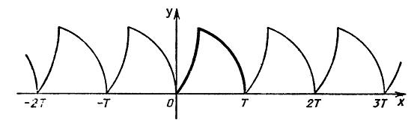

Вишивка в Україні - це світ краси і фантазії, поетичного осмислення навколишньої природи, схвильована розповідь про думки і почуття людини, світ натхненних образів, що сягають давньої міфології, звичаїв і уявлень наших предків.
Переглядаючи зразки узорів для вишивання ми зустрічаємось з прямолінійністю, вигинами, періодичністю. Вишивка –це безмежне застосування графіків.

Мудрі представники старшого покоління кажуть: "У світі доти існуватиме любов, доки люди писатимуть писанки". І справді, тільки велика любов може творити такі дива гармонії та уяви. Кожна писанка — це окремий малесенький світ.
Оригінальний орнамент писанок, не тільки чарує своєю вишуканістю, мініатюрністю, гармонією колориту, він несе прадавні символи світорозуміння і природи, єднає з традицією минулого. Українська писанка в світі є символом нашого народу. І знову ж в орнаментах писанки ми бачимо зв’язок з графіками функцій (прямолінійність, вигини,періодичність)

Слово надається групі «Гумористи»

ФУНКІЇ І ГУМОР
Ми часто вимовляємо фразу "як за законом підлості", коли у нас щось не виходить. Але мало хто знає, що це за закон. Спробую Вам дещо про нього розповісти.
Дещо з історії.
Закон підлості - одbн з найдавніших законів, який був відкритий ще кілька тисячоліть тому .
Точна дата відкриття, втім, як і ім'я вченого , який відкрив закон не дійшла до наших днів, загубившись у віках.
Існує кілька версій щодо того, коли це сталося. Багато з них настільки абсурдні, що їх просто не згадують (наприклад, деякі дослідники дотримуються думки, що цей закон був відкритий деяким вченим - конкурентом великого Ньютона, який впустив яблуко на голову в надії прибрати конкурента, а в підсумку зробив велику послугу) .
Але більшість дослідників дотримуються думки, що закон був відкритий набагато раніше, а саме за часів Ахіллеса. Неважко здогадатися, що привело вчених до цього висновку. Всі ви прекрасно пам'ятаєте історію непереможного юнака, слабкою стороною якого була п'ята. Саме за законом підлості стріла під час битви пробила її Ахіллесу.
Відкриття закону.
Саме цю трагічну подію багато хто і став вважати часом відкриття закону. Вченим вдалося знайти кілька шматків згортку , який дивом зберігся до наших днів. У ньому вони виявили згадку про "старця з цапиною бородою", та про незвичайну теорію цього старця, яка призвела все населення в жах .
В одному з уривків було знайдено ім'я Підліз, яке, ймовірно і належало старцеві. Тому його Відкриття стали називати законом підліз, який згодом трансформувався в закон підлості.
Отже, про сам закон.
Закон підлості - це закон, що встановлює пряму залежність між бажанням і невдалим збігом обставин.
підліз (будемо так називати відкривача) вивів формулу залежності результату від бажання і невдалого збігу обставин.
Позначимо бажання літерою Ж, невдалий збіг обставин - Н, а результат - Р .
Р = (Ж x K)/Н
де "K" - коефіцієнт, що показує ступінь невдачі в залежності від настрою. Тобто, чим кращий настрій, тим більше коефіцієнт "K", а отже, більше бажання і кращий результат.
Сфера дії закону.
Закон діє скрізь, незалежно від клімату, рельєфу та інших факторів. Дія його охоплює як духовну, так і матеріальну сферу життя людей.
Закон діє стихійно.
Особливо часто він проявляється, коли бажання людини отримати що-небудь раптово зростає, або ж наближається до виконання.
Помічено, що вплив закону на дітей у багато разів менший, ніж на дорослих людей. Це пов'язано з тим, що людина з віком більш серйозно ставиться до своїх проблем. Людина часто завантажує себе настільки, що у неї зникають або зменшуються бажання і одночасно знаходиться на низькому рівні емоційний настрій, що є найбільш сприятливим умовою для підлості.
Незважаючи на обширність впливу закону, дія його проявляється далеко не завжди , а найчастіше зводиться до нуля. Головну роль в цьому відіграє позитивний емоційний настрій, а так само віра у власні сили.
Значить, щоб досягти бажаного, необхідно вірити в себе і притягувати до себе позитив доброзичливим настроєм. Але людині з багатьох причин цього часто бракує. Тоді є два виходи: або підняти собі настрій і боротися з підлістю, або перечекати хвилю власного песимізму щоб уникнути негативного результату.
До того ж себе можна заспокоїти ще однією улюбленою фразою: "Все, що робиться, то на краще".
Бажаю вам успіху і якомога рідше стикатися з підлістю!

Крім закону підлості існує багато інших подібних законів.Одним з них є закон Мерфі.
Закон Ме́рфі — жартівливий універсальний філософський принцип, який полягає в тому, що якщо яка-небудь неприємність може трапитись, — вона таки трапиться.
У західній культурі, а тепер і не тільки в ній, вже йдеться про «закони Мерфі», під якими розуміють афоризми, повчальні вислови не тільки математичного, технічного чи філософського змісту, а й гумористичні, часто навіть саркастичні вислови.
Спорідненими до закону Мерфі є «закон Сода» або ж «закон бутерброда» — «Бутерброд завжди падає маслом вниз»;

Походження[
Мерфі був інженером-розробником, який обслуговував вимірювальне обладнання ковзаючої платформи, яка використовувалась для дослідження прискорень у літальних апаратах Він працював разом з інженером-полковником Джоном Стаппом — затятим збирачем і популяризатором повчальних висловів і законів технічної практики, давнім приятелем і другом Еда Мерфі.
. Одного дня Мерфі виявив критичну помилку, допущену одним з техніків при монтажі експериментального обладнання, і сказав на його адресу фразу, що стала прототипом закону Мерфі — «Якщо щось можна зробити неправильно, ця людина так і зробить!». У сучасному формулюванні закон був озвучений на прес-конференції декілька місяців пізніше.
Після цього почали з'являтися все нові і нові «закони Мерфі», що не мають вже ніякого відношення і до самого капітана Мерфі

Декілька законів Мерфі[
- Те, що ви зберігаєте довго, можна викинути.
- Якщо ви щось викинете, воно вам знадобиться.
- Бутерброд завжди падає маслом до низу.
- Зубний біль, зазвичай, починається в ніч на суботу.
- Сусідня черга завжди просувається швидше.
- Те, що шукаєш, можливо знайти лише в останній кишені.
- Якщо хочеш постукати по дереву, навколо виявляються лише вироби зі скла та пластику.
- Якщо ви помиєте машину, одразу піде дощ.
- Щойно ви допишете листа, в голову прийде нова ідея.
- Якщо вам щось непотрібно, його буде навкруги повно.
- Вірогідність попадання в обличчя диму від цигарки прямо пропорційна чутливості до диму.
- В той єдиний момент, коли ви вирішите розслабитись і відпочити, з обходом по офісу пройде бос.
- Які б біди з вами не траплялися, завжди знайдеться хтось, хто знав, що так воно і буде.
- Перші 90% роботи забирають 10% часу, а останні 10% роботи - 90% часу
- На кожну дію є рівна їй протидіюча критика
- Ефективність телефонної розмови зворотно пропорційна витраченому на неї часу.
- Ймовірність того ,що подія відбудеться обернено пропорійна бажанню

Висновки з закону Мерфі
- Все не так легко, як здається.
- Усяка робота вимагає більше часу, ніж ви думаєте.
- Із усіх неприємностей станеться саме та, збиток від якої найбільший.
- Якщо чотири причини можливих неприємностей заздалегідь усунуті, то завжди знайдеться п'ята.
- Залишені без втручання, події мають тенденцію розвиватися від поганого до гіршого.
- Як тільки ви почнете робити якусь роботу, з'явиться інша, котру потрібно зробити раніше.
- Усяке рішення плодить нові проблеми.
Законів Мерфі є багато. Вони постійно відкриваються, дороблюються, дописуються. Ми розглянули деякі з них з точки зору функіональної залежності та графічного зображення
проблеми
Розв’язання

Проблеми ростуть в геометричній прогресії, розв’язання– в арифметичній.

Обернена пропорійність
Ймовірність того ,що подія відбудеться обернено пропорійна бажанню
Чим коротша черга у каси , тим повільніше вона рухається
Чим гірша стрижка , тим довше відростає волосся

бажання
Ймовірність того ,що подія відбудеться

Еще законы
Чем проще идея, тем сложнее ее излагают
Размер доклада о достигнутых результатах обратно пропорционал

«Модуль»
дія
критика

- На кожну дію є рівна їй протидіюча критика

АНАЛІТИЧНЕ ЗАДАННЯ ФУНКЦІЇ
Ми дослідили, шо добуток
Y – зусилля, Т – час,
(Якщо по плану на виконання роботи відведено багато часу ,початкові зусилля будуть мізерними . По мірі того, як час ,що залишився наблихається до нуля, зусилля зростають до нескінченності)
Виконання перших 90 процентів кожного завдання займає 10 процентов часу, а останні 10 процентів завдання займають 90 процентов часу.
Жити без гумору в наш час не можна. І виявляється , що гумор теж не обходиться без математики.
На останок хочеться побажати вам: хоч в нашому житті діють переважно тільки закони підлості, дивіться на все з гумором .
А якщо маєте на приміті ще якісь цікавенькі закономірності з власного досвіду, не забувайте ділитися ними .

Учитель: Так як показали наші дослідження,сучасна математика знає дуже багато функцій, і у кожної з них є щось своє , так,як неповторне обличчя кожного з міліардів людей

